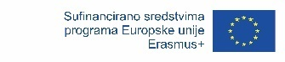
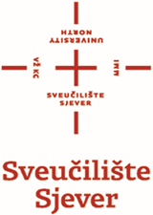

Sveučilište Sjever
ERASMUS+ PROGRAM - KA1
Individualna mobilnost studenata u akademskoj godini 2022./2023.
Broj projekta: 2021-1-HR01-KA131-HED-000010143

PRIJAVNI OBRAZAC ZA ODOBRENJE
DODATNOG FINANCIRANJA STUDENATA S MANJE MOGUĆNOSTI

1. Dodatno financiranje u iznosu 250,00 EUR mjesečno mogu zatražiti studenti koji se u osnovnom Prijavnom obrascu na Natječaj prijave za mobilnost u svrhu studijskog boravka ili za mobilnost u svrhu stručne prakse.
2. Dodatno financiranje u iznosu 100,00 EUR jednokratno mogu zatražiti studenti koji se u osnovnom Prijavnom obrascu na Natječaj prijave za kratkoročnu mobilnost u trajanju od 5 do 14 dana.
3. Dodatno financiranje u iznosu od 150,00 EUR jednokratno mogu zatražiti studenti koji se u osnovnom Prijavnom obrascu na Natječaj prijave za kratkoročnu mobilnost u trajanju od 15 do 30 dana.

Označite kategoriju u tablici ispod, zajedno sa ovjerom navedene trvdnje.

1. | Studenti koji imaju status izbjeglice, tražitelja azila ili migranta
* Za navedenu kategoriju potrebno je dostaviti dokaznu dokumentaciju koja je detaljnije navedena u UPUTAMA za studente.

U _________________________________, ________________ _______________
mjesto datum potpis studenta/studentice

